参考文章：

<http://wenku.baidu.com/link?url=zqwFcKTIRr25UWrPevCaZrFFKC0nJ0-2LfyLr7GyM6RK1UqBXi85CgRQkGL0wBM8MVJuO7N5aRiuF716Kv1wjaKonfzELPms6hyf3EK_ba3>

<http://baike.baidu.com/link?url=psT3rvXdw5JYkWPx9KjCNmXerruORUAVCfX5MtxKyzQWUo7_JHq62lfo3rIP9R92ajrPMpmJNtQ3NYTNhjyTAL0dPKwcVociEsdcLxoOeRbk6qj5TCZ6XpkEWNcTvMZPo2lXtiJq_dnmRBv66ZZ85K>

以及之前发的计算机学报的论文

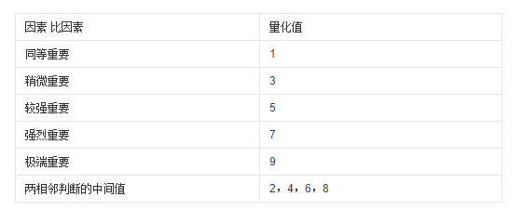

这里取F与其他度量值的重要程度为2，其他两两相比为1

构造层次判断矩阵为

|  |  |  |  |  |  |
| --- | --- | --- | --- | --- | --- |
|  | F | DX | DY | EX | EY |
| F | 1 | 2 | 2 | 2 | 2 |
| DX | 1/2 | 1 | 1 | 1 | 1 |
| DY | 1/2 | 1 | 1 | 1 | 1 |
| EX | 1/2 | 1 | 1 | 1 | 1 |
| EY | 1/2 | 1 | 1 | 1 | 1 |

依据层次分析法算出依次的权值为

W1 0.3333

W2 0.1667

W3 0.1667

W4 0.1667

W5 0.1667

之前设定的是

0.3 0.175 0.175 0.175 0.175

按照现在的值做出来的图为

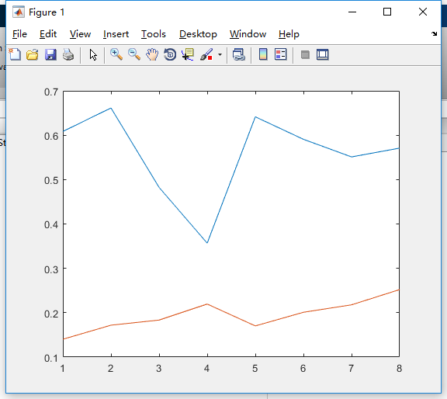

之前的图为

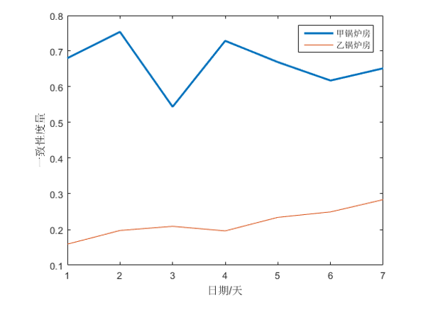

差别不大，并且之前的特性都存在